REPUBLIKA HRVATSKA
OSJEČKO-BARANJSKA ŽUPANIJA
OPĆINA KNEŽEVI VINOGRADI
KLASA:363-02/19-01/07
URBROJ:2100/06-01-03/06-19-02
Kn. Vinogradi, 19.07.2019.
OBAVIJEST

Obavještavamo stanovništvo da od dana 22.07.2019. godine s radom kreće
MOBILNO RECIKLAŽNO DVORIŠTE
NA PODRUČJU OPĆINE KNEŽEVI VINOGRADI.
Mobilna reciklažna dvorišta su pokretne jedinice koje služe odvojenom prikupljanju i skladištenju manjih količina posebnih vrsta otpada iz kućanstva.
U mobilno reciklažno dvorište mogu se odložiti sljedeće vrste otpada :
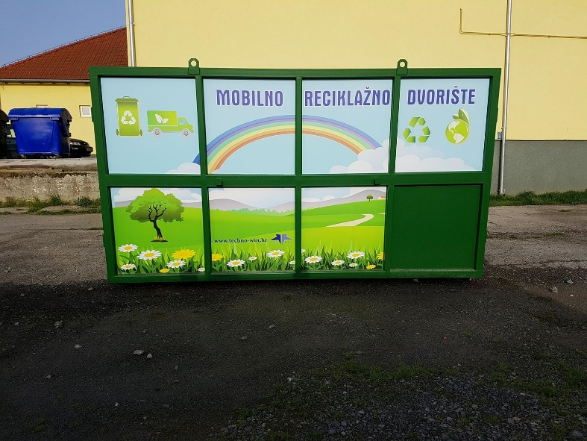
- papir i karton,
- ambalaža od plastike, metala i stakla,
- ambalaža koja sadrži ostatke opasnih tvari,
- ostala plastika, staklo i metali,
- tekstil,
- baterije i akumulatori,
- lijekovi,
- boje, tinta, ljepila, smole,
- otpadna ulja (jestiva),
- glomazni otpad
- EE otpad,
- fluorescentne i štedne žarulje.

Rasporedi lokacija i termina za područje Općine Kneževi Vinogradi
RED.BR | NASELJE | LOKACIJA | TERMIN
1. | KNEŽEVI VINOGRADI | NASELJE HRVATSKIH BRANITELJA | 22.07.2019.
2. | KARANAC | ISPRED DOMA KULTURE | 23.07.2019.
3. | SUZA | ISPRED ZGRADE DVD | 24.07.2019.
4. | ZMAJEVAC | ISPRED DOMA KUTURE | 25.07.2019.
5. | KAMENAC | CENTAR – KOD TRAFO STANICE | 26.07.2019.
6. | KOTLINA | ISPRED DOMA KULTURE | 29.07.2019.
7. | MIRKOVAC | CENTAR – TRGOVINA | 30.07.2019.
8. | JASENOVAC | CENTAR – ISPRED BIVŠE TRGOVINA | 31.07.2019.
9. | SOKOLOVAC | CENTAR - TRGOVINA | 01.08.2019.

OPĆINSKI NAČELNIK
Vedran Kramarić, mag.iur.

